ПОДАРОЧКИ ДЛЯ МАМОЧКИ!

В преддверии Международного Женского дня 8 Марта наши малыши подготовили для своих мам и бабушек вот такие маленькие, но очень милые подарки:
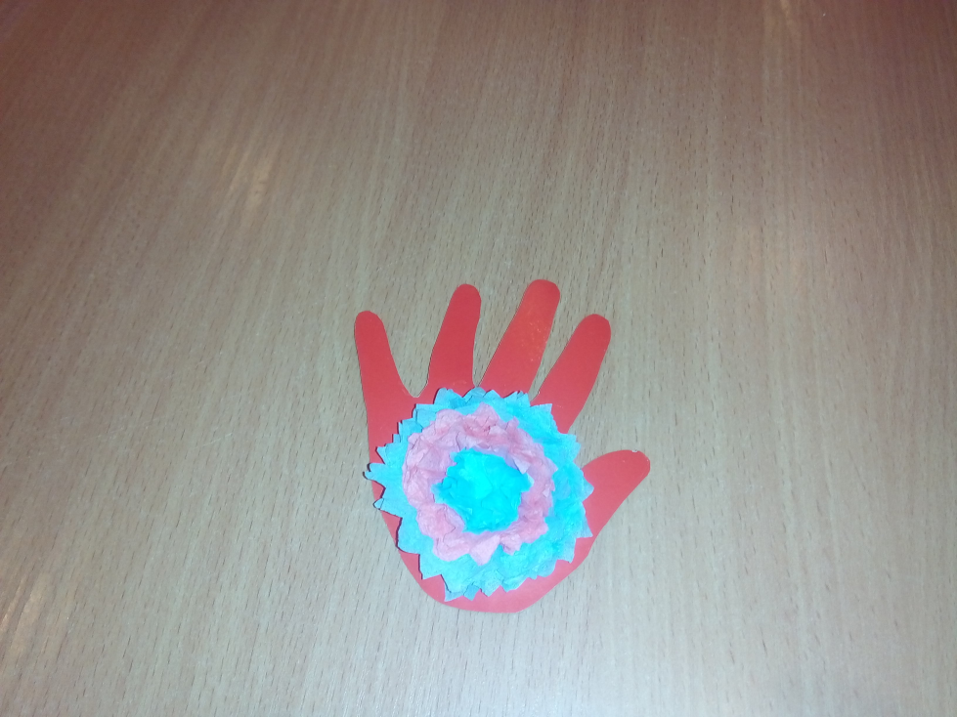
Всё очень просто: воспитатели вырезали из бумажных салфеток заготовки, а дети приклеивали их к заранее вырезанным шаблонам своих ладошек!
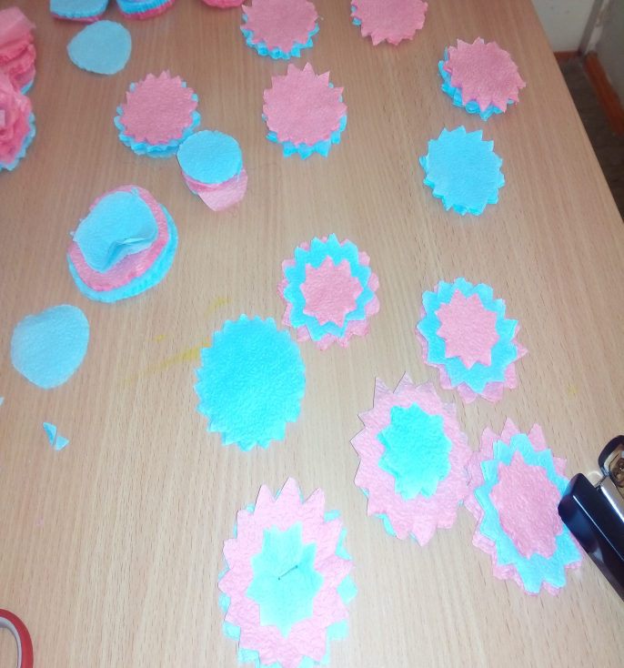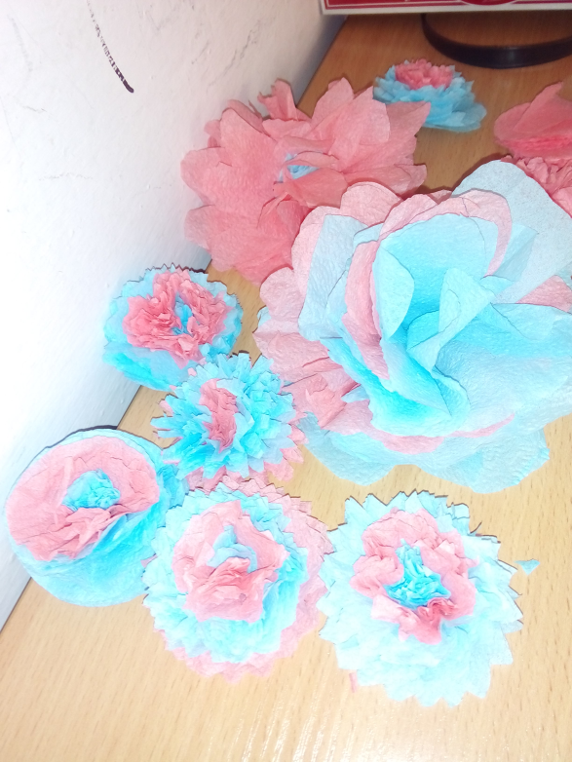
Мамы были очень рады!..

